

**Об утверждении регламента государственной услуги "Назначение жилищной помощи"**

***Утративший силу***

Постановление акимата Жамбылской области от 28 мая 2014 года № 166. Зарегистрировано Департаментом юстиции Жамбылской области 8 июля 2014 года № 2264. Утратило силу постановлением акимата Жамбылской области от 3 июня 2015 года № 123

      Сноска. Утратило силу постановлением акимата Жамбылской области от 03.06.2015 № 123 (вводится в действие по истечении десяти календарных дней после дня его первого официального опубликования).  
      Примечание РЦПИ.  
      В тексте документа сохранена пунктуация и орфография оригинала.  
      В соответствии с Законом Республики Казахстан от 15 апреля 2013 года "О государственных услугах", Законом Республики Казахстан от 23 января 2001 года "О местном государственном управлении и самоуправлении в Республике Казахстан", постановлением Правительства Республики Казахстан от 5 марта 2014 года № 185 "Об утверждении стандартов государственных услуг в сфере жилищно-коммунального хозяйства" акимат Жамбылской области **ПОСТАНОВЛЯЕТ:**  
      1. Утвердить прилагаемый регламент государственной услуги "Назначение жилищной помощи".  
      2. Коммунальному государственному учреждению "Управление координации занятости и социальных программ акимата Жамбылской области" в установленном законодательством порядке обеспечить:  
      1) государственную регистрацию настоящего постановления в органах юстиции;  
      2) в течение десяти календарных дней после государственной регистрации настоящего постановления его направление на официальное опубликование в периодических печатных изданиях и в информационно-правовой системе "Әділет";  
      3) размещение настоящего постановления на интернет-ресурсе Акимата Жамбылской области.  
      3. Контроль за исполнением настоящего постановления возложить на заместителя акима области Е. Манжуова.  
      4. Настоящее постановление вступает в силу со дня государственной регистрации в органах юстиции и вводится в действие по истечении десяти календарных дней после дня его первого официального опубликования.

|  |  |
| --- | --- |
| *Аким области* | *К. Кокрекбаев* |

|  |  |
| --- | --- |
|  | Утвержден постановлением акимата Жамбылской области от "28" мая 2014 года № 166 |

**Регламент государственной услуги "Назначение жилищной помощи"**  
**1. Общие положения**

      1. Государственная услуга "Назначение жилищной помощи" предоставляется (далее – государственная услуга) отделами занятости и социальных программ районов, города областного значения (далее – уполномоченный орган).  
      Также государственная услуга предоставляется через центры обслуживания населения на альтернативной основе (далее – центр обслуживания населения).  
      1) веб-портал "электронного правительства": www.egov.kz (далее – портал).  
      Прием заявлений и выдача результатов оказания государственной услуги осуществляются через:  
      1) услугодателя;  
      2) Республиканское государственное предприятие на праве хозяйственного ведения "Центр обслуживания населения" Комитета по контролю автоматизации государственных услуг и координации деятельности центров обслуживания населения Министерства транспорта и коммуникаций Республики Казахстан (далее – Центр обслуживания населения);  
      2. Форма оказания государственной услуги: электронная (частично автоматизированная) и (или) бумажная. Государственная услуга оказывается бесплатно физическим лицам: малообеспеченным семьям (гражданам), постоянно проживающим в данной местности, имеющим право на получение жилищной помощи (далее - услугополучатели).  
      3. Результатом оказываемой государственной услуги, является уведомление о назначении жилищной помощи (далее – уведомление) либо мотивированный отказ в предоставлении государственной услуги на бумажном носителе.

**2. Описание порядка действий структурных подразделений (работников) услугодателя в процессе оказания государственной услуги**

      4. Основанием для начала процедуры является обращение потребителя в уполномоченный орган, в Центр обслуживания населения или на портал "электронного правительства" с заявлением в соответствии стандарта государственных услуг "Об утверждении стандартов оказания государственных услуг в сфере социальной защиты населения" утвержденного постановлением Правительства Республики Казахстан от 11 марта 2014 года № 217.  
      5. Срок оказания государственной услуги:  
      1) с момента сдачи пакета документов в Центр обслуживания населения, а также при обращении на портал – 10 (десять) календарных дней.  
      День сдачи пакета документов в Центр обслуживания населения не входит в срок оказания государственной услуги, при этом услугодатель предоставляет результат оказания государственной услуги за день до окончания срока оказания государственной услуги;  
      2) максимальное допустимое время ожидания для сдачи пакета документов – 15 (пятнадцать) минут;  
      3) максимальное допустимое время обслуживания – 15 (пятнадцать) минут.  
      6. Результат оказания государственной услуги – уведомление о назначении жилищной помощи (далее – уведомление).

**3. Описание порядка взаимодействия структурных подразделений (работников) услугодателя в процессе оказания государственной услуги**

      7. При подаче услугополучателем всех необходимых документов:  
      1) в центре обслуживания населения - выдается расписка о приеме соответствующих документов с указанием:  
      номера и даты приема документа;  
      вида запрашиваемой государственной услуги;  
      количества и названия приложенных документов;   
      даты (времени) получения государственной услуги и места выдачи документов;   
      фамилии, имени, отчества ответственного лица, принявшего документы;  
      фамилии, имени, отчества, контактных данных услугополучателя;  
      2) через портал – в "личном кабинете" услугополучателя отображается статус о принятии запроса для оказания государственной услуги с указанием даты получения результата государственной услуги.  
      8. Перечень документов, необходимых для оказания государственной услуги при обращении услугополучателя (либо его представителя по доверенности):  
      1) в центре обслуживания населения:  
      заявление по форме согласно приложению 1 к стандарту государственной услуги;  
      документ, удостоверяющий личность услугополучателя (оригинал представляется для идентификации личности услугополучателя);  
      документы, подтверждающие доходы семьи, указанные в пунктах 1, 5, 6, 7, подпункте 2) пункта 8 и пункте 10 приложения 2 к стандарту государственной услуги. Порядок исчисления совокупного дохода семьи (гражданина Республики Казахстан), претендующей на получение жилищной помощи, определяется уполномоченным органом в сфере жилищных отношений;  
      счета о размерах ежемесячных взносов на содержание жилого дома (жилого здания);  
      счета на потребление коммунальных услуг;  
      квитанцию-счет за услуги телекоммуникаций или копия договора на оказание услуг связи;  
      счет о размере арендной платы за пользование жилищем, арендованным местным исполнительным органом в частном жилищном фонде, предъявленный местным исполнительным органом.  
      Сведения документов, удостоверяющих личность услугополучателя, документов, подтверждающих доходы семьи, указанные в пунктах 2, 3, 4, подпункте 1) пункта 8 и пункте 9 приложения 2 к стандарту государственной услуги, местожительства граждан, о зарегистрированных правах на жилище, работник центра обслуживания населения получает из соответствующих государственных информационных систем в форме электронных данных, удостоверенных электронной цифровой подписью уполномоченных лиц государственных органов.  
      Работник центра обслуживания населения получает письменное согласие услугополучателя на использование сведений, составляющих охраняемую законом тайну, содержащихся в информационных системах, при оказании государственных услуг, если иное не предусмотрено законами Республики Казахстан.  
      В случаях, если услугополучатель не обратился за результатом государственной услуги в указанный в ней срок, центр обслуживания населения обеспечивает его хранение в течение одного месяца, после чего передает их услугодателю для дальнейшего хранения по реестру по форме, согласно приложению 3 к стандарту государственной услуги.  
      При обращении услугополучателя в центр обслуживания населения за получением готовых документов по истечении одного месяца, центр обслуживания населения в течение одного рабочего дня делает запрос услугодателю. Услугодатель в течение одного рабочего дня направляет готовые документы в центр обслуживания населения, после чего центр обслуживания населения выдает готовые документы услугополучателю;  
      2) на портал:  
      запрос в форме электронного документа, удостоверенный электронной цифровой печатью услугополучателя.  
      электронные копии документов, подтверждающих доходы семьи указанные в пунктах 1, 5, 6, 7, подпункте 2) пункта 8 и пункте 10 приложения 2 к стандарту государственной услуги;  
      электронную копию счета о размерах ежемесячных взносов на содержание жилого дома (жилого здания);  
      электронную копию счета на потребление коммунальных услуг;  
      электронную копию квитанции-счета за услуги телекоммуникаций или копия договора на оказание услуг связи;  
      электронную копию счета о размере арендной платы за пользование жилищем, арендованным местным исполнительным органом в частном жилищном фонде, предъявленного местным исполнительным органом.  
      9. В случае предоставления услугополучателем неполного пакета документов, работником центра обслуживания населения выдается расписка об отказе в приеме документов по форме, согласно приложению 4 к стандарту государственной услуги.

**4. Описание порядка взаимодействия с центром обслуживания населения и (или) веб-портал "электронного правительства" www.e.gov.kz в процессе оказания государственной услуги**

      10. Прием осуществляется в порядке "электронной" очереди, без предварительной записи и ускоренного обслуживания. При желании услугополучателя возможно "бронирование" электронной очереди посредством портала.  
      11. Инспектор центра выдает потребителю результат оказания государственной услуги в день поступления результатов из уполномоченного органа.

|  |  |
| --- | --- |
|  | Приложение к регламенту государственной услуги "Назначение жилищной помощи" утвержденного постановлением акимата Жамбылской области № 166 от 28 мая 2014 года |

**Справочник бизнес-процессов оказания государственной услуги "Назначение жилищной помощи"**

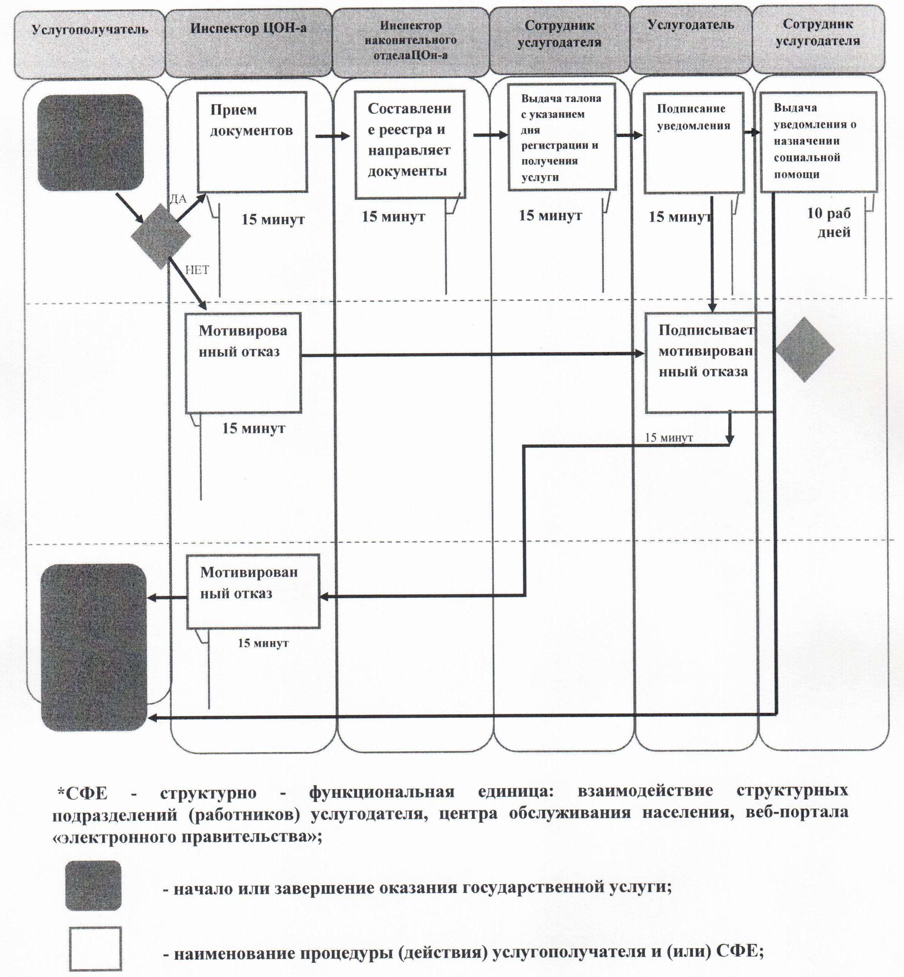

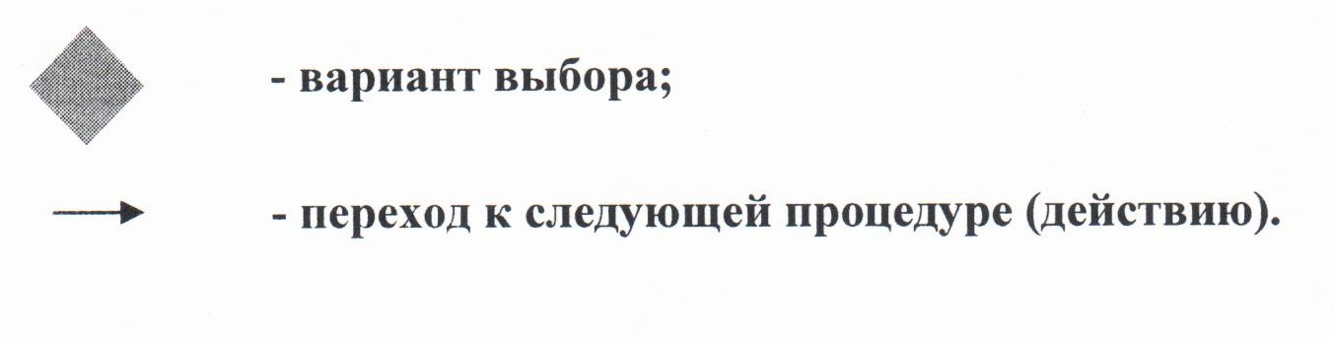

© 2012. РГП на ПХВ «Институт законодательства и правовой информации Республики Казахстан» Министерства юстиции Республики Казахстан